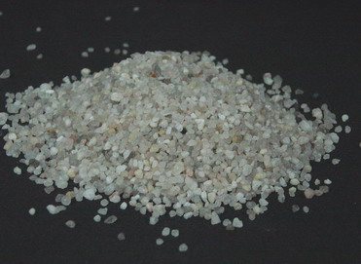
Является качественным материалом и используется в нефтяной, газовой, металлургической, химической промышленностях и коммунальном хозяйстве, при строительстве водоочистных сооружений и разрешен к применению Госэпиднадзором России (Санитарно-эпидемиологическое заключение № 62 РЦ 17572П000218.05.03 от 25.05.2003 г.).
- фракция 0,5-0,8; 0,5-1,0 мм – для отделочных материалов и пескоструйных работ;
- фракция 0,63-1,6; 0,8-1,2 мм – для загрузки фильтров очистки воды и нефтепродуктов, для фильтрования им подобных жидких нефтепродуктов как посыпка для мягкой кровли;
- фракция 1,0-1,6; 1,0-2,5; 1,2-2,5 мм – для наливных полимерных полов как фильтрующий материал.

Материал | Фракции, мм
Кварц молотый пылевидный, марка Б, ГОСТ 9077-82 | 0 – 0,63
Кварцевая мука, ТУ 5717-001-16767071-99 | 0-0,2К, 0-0,1К Белая/Серая
Кварцевая крошка фракционированная | 0-0,8/0,2-0,6/0,5-1,0/0,5-1,2/0,7-1,2/0,7-1,6/0,8-2,0/1-3/2-5/5-10/10-20/20-40
Кварцевая крошка серо-розовая | 0,6-2,0
Мраморная крошка белая | 1,0-2,5
Антрацит | 0,3-1,0

